技 术 文 件

技术文件名称：复杂作业环境下的可穿戴安全保障系统
用户需求说明书
技术文件编号：VH-R-01
版 本：V1.00

拟 制
审 核
会 签

标准化
批 准

修改记录
文件编号 | 版本号 | 拟制人/  修改人 | 拟制/修改日期 | 更改理由 | 主要更改内容  （写要点即可）
VH-R-01 | V1.00 | XXX |  | 无
注：文件第一次拟制时，“更改理由”、“主要更改内容”栏写“无”。
目 录
1 引言 4
1.1 目的和范围 4
1.2 预期读者 4
1.3 文档约定 4
2 术语、定义和缩略语 4
2.1 术语、定义 4
2.2 缩略语 5
3 项目概述 5
3.1 产品定位 5
3.1.1 应用定位 5
3.1.2 运行环境 5
3.2 客户与用户 6
3.2.1 系统维护管理者 6
3.2.2 最终用户 6
4 用户需求 6
4.1 基本需求 6
4.1.1 可穿戴网关软件需求 7
4.1.2 管理后台软件需求 11
4.2 其它需求 15
5 附件 15

引言

目的和范围
本文档通过详细描述复杂作业环境下的可穿戴安全保障系统的用户需求，包括功能需求、性能需求、产品质量属性、外部接口需求等，为后续产品需求的开发提供基础与约束。

预期读者
预期读者如下表
表1预期读者
读者分类 | 目的
市场人员/客户代表 | 了解本文档对需求的理解是否和他们要求的一致
系统分析人员 | 理解用户需求，转化为系统需求
开发人员 | 了解用户需求，更好的理解软件需求
测试人员 | 了解用户需求，结合软件需求制作测试用例
文档人员 | 编写用户使用和操作手册

文档约定
用户优先级的约定
每个需求都有优先级属性。优先级的可能取值为： 3、2、1。用户需求的优先级由用户对需求的迫切程度和该需求对用户的重要程度确定的。需求优先级定义如下：
3：是必须的：这些需求是使得产品满足基本用户要求的必要条件，并且非常迫切。
2：是重要的：这些需求是用户觉得重要但不是特别迫切的。
1：是可能的：它规定了用户有预期，但是可以将来提供的功能。有可能需要在产品的体系结构设计中加以考虑。

术语、定义和缩略语

术语、定义
本文使用了表2所显示的面向用户的术语、定义，包括通用词语在本文档中的专用解释。
表2
术语/定义 | 说 明

缩略语
本文使用了表3所列为本文用到的缩略语。
表3
缩略语 | 原 文 | 中文含义

项目概述

产品定位

应用定位
本系统为复杂作业环境下的作业人员提供安全保障，根据对现场安全状况的分析及讨论，有近场通讯（语音）、运动定位（跌倒与虚拟栅栏）、环境信息（复杂环境因素）与人体健康（生理体征）四类功能需求。
（1）其中近场通讯采用无线语音对讲，可在无网络情况下完成现场团队的沟通；
（2）运动定位类传感器主要包括 GPS 以及三轴加速度传感器，可进行人员定位、虚拟栅栏、轨迹恢复以及计步等功能，并可通过算法处理计算出每天卡路里的消耗量；
（3）环境信息类传感器主要包括温湿度、紫外线与气压传感器，使用者可实时了解环境状况，并检测当前的大气压并计算海拔；
（4）人体健康检测类主要包括光电式的 PPG、血氧传感器、电极式的 ECG 以及体温传感器，PPG用于检测人体的心率，血氧传感器可检测人体血氧变化、ECG 用于测量人体血氧，体温传感器用于对人体的体温进行实时监测

运行环境
运行环境见表4。
表4
序号 | 环境类型 | 环境要求
1 | 自然环境 | 高山地区等复杂环境
2 | 操作系统 | 终端为android，后台为CentOS
3 | 硬件环境

客户与用户
客户为某研究院及某可穿戴设备厂家，实际用户为高山地区等复杂环境的作业人员以及后台管理人员。

系统维护管理者
具有基本的windows操作系统使用经验；
能够使用至少一种输入法；
能够熟练网页浏览器即可。

最终用户
作业人员佩戴可穿戴手环和网关，在复杂作业环境下，完成野外作业任务。整个过程中，实现协同通讯、环境参数采集、个人健康参数采集等，对整个作业环境和个人进行安全监控。

用户需求

基本需求
本系统的基本需求分为两部分：可穿戴网关等终端软件需求及管理后台软件需求。
用户仅在有项目任务的情况下，才会领用可穿戴网关，具体的流程如下：
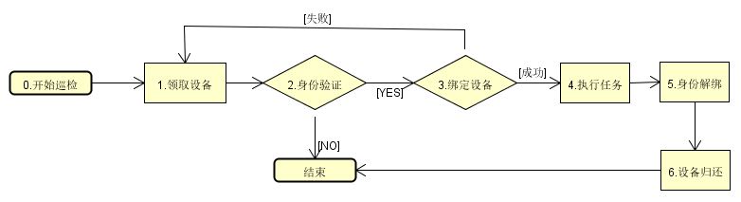
图4.1-1 可穿戴设备使用流程图
其中第1步和第6步暂不纳入本系统管理；
第3步实现可穿戴网关和腕表扫码绑定；
第4步执行任务过程中，可穿戴网关将腕表及环境数据定期发送至服务器。
后台监控人员，也是按项目任务来查看所有采集数据的。

可穿戴网关软件需求
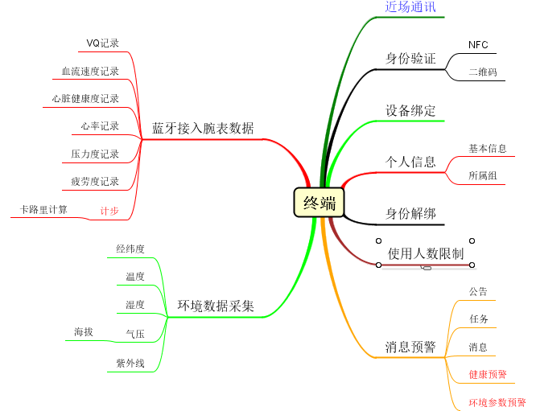
图4.1-2 终端功能架构图
可穿戴网关用户角色只有一种。
具体需求列表如下：
表4.1.1-1
序号 | 需求名称 | 复杂度 | 使用频度 | 优先级 | 预期交付时间
UR-F1.01 | 身份识别 | 中 | 高 | 3
UR-F1.05 | 设备绑定 | 低 | 高 | 3
UR-F1.07 | 个人信息 | 中 | 高 | 3
UR-F1.10 | 公告 | 低 |  | 3
UR-F1.20 | 任务 | 低 | 高 | 3
UR-F1.30 | 消息 | 低 | 中 | 3
UR-F1.40 | 健康预警 | 中 | 中 | 2
UR-F1.50 | 环境参数预警 | 中 | 中 | 2
UR-F1.60 | 蓝牙接入腕表数据 | 中 | 高 | 3
UR-F1.70 | 环境数据采集 | 中 | 高 | 3
UR-F1.80 | 采集数据展示 | 高 | 中 | 3
UR-F1.90 | 身份解绑 | 低 | 高 | 3
UR-F1.95 | 软件升级 | 中 | 高 | 3
UR-F1.97 | 使用人数限制 | 中 | 低 | 2

UR-F1.01 身份验证
需求描述：用户通过可穿戴网关，扫描工作卡或者个人身份的二维码，来和可穿戴网关绑定。通过验证后，用户即可使用可穿戴网关。身份验证流程如下：
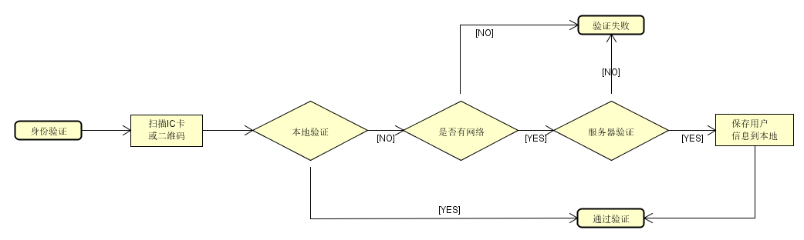
图4.1-3 身份验证流程图
该需求位于可穿戴设备使用流程中的第2步，具体请参考图4.1.1-2
需求来源：某研究院

UR-F1.05 设备绑定
需求描述：可穿戴网关经过用户身份验证后，通过扫描腕表的二维码，和腕表完成蓝牙连接绑定，同时保存腕表的设备信息，向服务端发送采集数据时会附带该信息。
该需求位于可穿戴设备使用流程中的第3步，具体请参考图4.1.1-2
需求来源：某研究院

UR-F1.07 个人信息
需求描述：可穿戴网关经过用户身份验证后，用户可以查看自己的个人信息，包括：姓名、年龄、性别、头像以及所属部门信息。
用户可以通过设备的拍照或者选择相册图片的方式上传。
需求来源：某研究院

UR-F1.10 公告
需求描述：用户可以看到管理后台发布给自己所属部门的公告。
需求来源：某研究院

UR-F1.20 任务
需求描述：用户可以看到自己的任务，部门负责人可以看到自己及整个部门的任务。
需求来源：某研究院

UR-F1.30 消息及消息处理
需求描述：用户可以看到管理后台或可穿戴网关推送给自己的消息，该消息可以链接一个任务、预警或者公告。
需求来源：某研究院

UR-F1.40 健康预警
需求描述：采集的健康参数超出阈值时，可穿戴网关应该消息提示用户，并发送给服务器，以便管理人员及时了解情况。
需求来源：某研究院

UR-F1.50 环境参数预警
需求描述：采集的环境参数超出阈值时，可穿戴网关应该消息提示用户，并发送给服务器，以便管理人员及时了解情况。
需求来源：某研究院

UR-F1.60 蓝牙接入腕表数据
需求描述：可穿戴网关和腕表蓝牙连接后，定时采集如下个人健康数据：
VQ记录
心率记录
血流速度记录
心脏健康度记录
压力度记录
疲劳度记录
并上传服务器，要考虑不联网的情况下，先保存数据到本地，等有网络时上传。
需求来源：某研究院

UR-F1.70 环境数据采集
需求描述：可穿戴网关定时采集如下数据：
经纬度
海拔
温度
湿度
气压
紫外线
并上传服务器，要考虑不联网的情况下，先保存数据到本地，等有网络时上传。
需求来源：某研究院

UR-F1.80 采集数据展示
需求描述：可穿戴网关采集的所有数据，需要展示：
最近一个时间点的值
最近任务关联的数据
历史数据（日、周、月）
可以考虑时间序列曲线展示。对于异常值需要突出显示（例如：不同颜色展示不同程度的异常值）。
用户可以查看自身的采集数据，如果是任务负责人，则可以查看正在执行的任务采集数据。
需求来源：某研究院

UR-F1.90 身份解绑
需求描述：解除用户和可穿戴网关的绑定，解绑后，网关不再采集各类数据。
需求来源：某研究院

UR-F1.95 软件升级
需求描述：可穿戴网关身份绑定后，向服务器获取最新软件版本信息，并下载apk到本地升级。
需求来源：某研究院

UR-F1.97 白名单人数限制
需求描述：单个设备白名单人数需要限制（暂定为500人），当使用人数超过时，自动删除不常使用的用户信息。（可以考虑在身份验证成功后进行）
需求来源：某研究院

管理后台软件需求
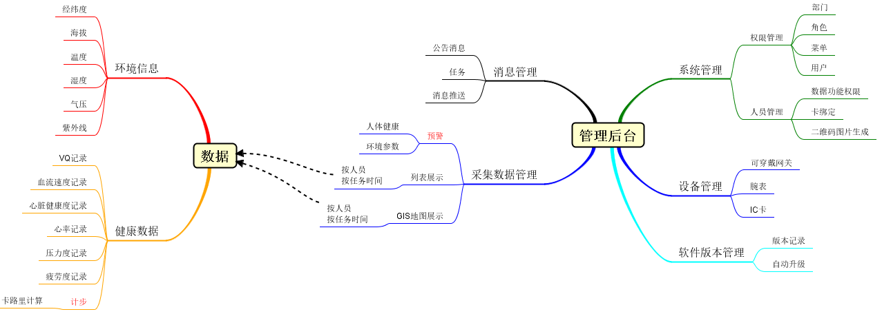
图4.1-4 管理后台业务功能架构图
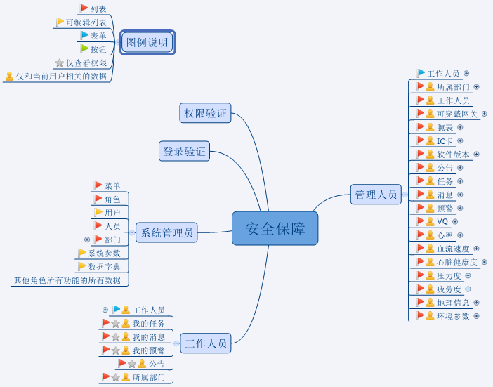
图4.1-5 管理后台软件功能架构图

系统管理
需求列表如下：
表4.1.2-1
序号 | 需求名称 | 复杂度 | 使用频度 | 优先级 | 预期交付时间
UR-F2.01 | 部门 | 高 | 高 | 3
UR-F2.02 | 角色
UR-F2.03 | 菜单/按钮 | 低 | 高 | 3
UR-F2.04 | 用户 | 中 | 高 | 3
UR-F2.05 | 人员 | 低 |  | 3
UR-F2.06 | 登录验证 | 低 | 高 | 3
UR-F2.07 | 数据字典 | 低 | 中 | 3
UR-F2.08 | 系统参数 | 中 | 中 | 2

UR-F2.01 部门
需求描述：人员的静态组织结构，主要信息包括部门ID、编号、名称、说明、成员（多个人员）以及负责人（多个）；部门也是系统资源进行数据权限划分的基础。一般而言，部门下的人员对应的用户，仅对部门下的资源有权限。
需求来源：XXX

UR-F2.02 角色
需求描述：对用户可以访问的菜单和按钮等资源进行分组并授权给一个或者多个用户。授权的时机一般在用户创建时。
需求来源：XXX

UR-F2.03 菜单/按钮
需求描述：菜单/按钮管理：对系统可以使用的功能和操作按照业务类型进行分类管理。
需求来源：XXX

UR-F2.04 用户
需求描述：对用户的登录信息进行管理，包括ID、登录名、密码等。
需求来源：XXX

UR-F2.05 人员
需求描述：对人员信息进行管理，包括ID、姓名、头像、性别、手机号、IC卡、生日、用户（一对一）、所属部门（多对多）、角色（多对多）、个人身份二维码。
支持二维码下载为图片文件功能，文件名为人员姓名+IC卡号.png，二维码的内容为IC卡号。
需求来源：XXX

UR-F2.06 登录验证
需求描述：当用户登录系统时，根据登录名和密码进行验证，验证成功后，根据其所具有的角色权限，使用各个菜单和按钮，根据其部门，查看其有权限的部门资源。
需求来源：XXX

UR-F2.07 数据字典
需求描述：对系统的数据字典进行集中管理，包括ID、KEY、值、类型以及说明。类型是用来对数据字典进行分组的。
需求来源：XXX

UR-F2.08 系统参数
需求描述：对系统可配置参数进行管理。
需求来源：XXX

设备管理
需求列表如下：
表4.1.2-2
序号 | 需求名称 | 复杂度 | 使用频度 | 优先级 | 预期交付时间
UR-F2.21 | 可穿戴网关 | 高 | 高 | 3
UR-F2.22 | 腕表
UR-F2.23 | IC卡 | 低 | 高 | 3
UR-F2.24 | 软件版本

UR-F2.21 可穿戴网关
需求描述：对可穿戴网关的信息进行管理，包括ID、名称、编号、设备参数、说明、领用人、领用时间、所属部门等。
需求来源：XXX

UR-F2.22 腕表
需求描述：对腕表的信息进行管理，包括ID、名称、编号、设备参数、说明、领用人、领用时间、所属部门等。
需求来源：XXX

UR-F2.23 IC卡
需求描述：对IC卡的信息进行管理，包括ID、编号、说明等；
支持卡的批量导入；
可以选择某个人员进行单个发卡；
也可以批量发卡，关联系统中未发卡人员。
需求来源：XXX

UR-F2.24 软件版本
需求描述：对可穿戴设备等自有开发软件版本进行管理，并提供接口供设备下载升级。
需求来源：XXX

业务管理
需求列表如下：
表4.1.2-3
序号 | 需求名称 | 复杂度 | 使用频度 | 优先级 | 预期交付时间
UR-F2.31 | 公告 | 高 | 高 | 3
UR-F2.32 | 任务 | 高 | 高 | 3
 | 我的任务
UR-F2.33 | 消息 | 低 | 高 | 3
 | 我的消息
UR-F2.34 | 预警 | 高 | 高 | 3
 | 我的预警
UR-F2.35 | GIS地图展示 | 高 | 高 | 3
UR-F2.36 | 采集数据展示 | 高 | 高 | 3

UR-F2.31 公告
需求描述：对公告基本信息进行管理，包括：ID、标题、内容、发布时间、发布人、过期时间；
部门负责人公告发布时，该部门下所有人员可以登录系统看到未过期的公告信息；
公告过期后，用户无法查看。
需求来源：某研究院

UR-F2.32 任务
需求描述：对任务基本信息进行管理，包括：ID、名称、发布人、发布时间、计划开始时间、计划结束时间、实际开始时间、实际结束时间、参与人（多个）、责任人（多个）；
部门负责人或者系统管理员录入任务后，相关参与人和责任人登录可穿戴网关即可看到，并可以收到相关消息推送。
需求来源：某研究院

UR-F2.33 消息
需求描述：对消息基本信息进行管理，包括：ID、标题、内容，发布人、发布时间、任务等；
消息发布有两种方式：
管理人员在任务管理中选择任务进行发送；
管理人员直接在消息管理中创建消息并选择任务进行发送。

需求来源：某研究院

UR-F2.34 预警
需求描述：预警由可穿戴网关上传，管理后台负责展示给系统管理者。包括ID、告警指标、告警消息、设备（网关和腕表）、人员、产生时间、所属任务。
另外，还需要对预警规则进行管理，针对不用的采集数据的设置告警阈值。
需求来源：某研究院

UR-F2.35 GIS地图展示
需求描述：GIS地图上展示所有有采集数据的人员（根据最近一次的采集数据中的GIS信息）。
1.预警页面，悬浮在地图上，可全屏，也可以收起，可以按人员和任务搜索。预警单条内容点击查看并确认，确认后该预警状态变成已读。
2.地图上的任务树只看当前任务，并可以结束任务。
3.人员可以从任务组中移除。
4.地图上任务树和预警页面都可以收缩。
5.选择人员后，展示采集数据，具体描述见下节。
需求来源：某研究院

UR-F2.36 采集数据展示
需求描述：系统管理人员从系统人员列表中或者GIS地图上选择人员后，展示三类数据：
最近一个时间点的值（单点数据）
最近任务关联的数据（时间序列数据）
历史数据（时间序列数据）
可以考虑时间序列曲线展示。对于异常值需要突出显示（例如：不同颜色展示不同程度的异常值）。
需求来源：某研究院

其它需求
整个系统支持500人使用，数据保持至少半年；
满足温度采集，精度控制在1%内；满足湿度采集， 精度控制在3%内；满足紫外线强度和大气气压采集，精度控制在5%内；
满足GPS实时定位数据采集，位置精度控制在3m内；
满足3km内语音对讲；
满足心率、心电的信号采集与指标展现；心电信号质量高于85dB；
满足运动传感器，姿态精度在1°内，可进行计步及卡路里。

附件
《复杂作业环境下的可穿戴安全保障系统-技术方案书-参考》

